И.М. Бондарева
9 класс
Русский язык
Дата урока: 30.05.22
Урок 76 Систематизация изученного по теме ССП.
Цель урока: повторить и обобщить сведения.

ХОД УРОКА
- Организационный момент.
ЗДРАВСТВУЙТЕ!!!

Тридцатое мая
Систематизация изученного по теме ССП

- Повторение.

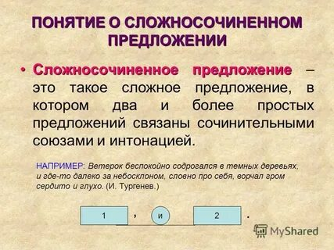
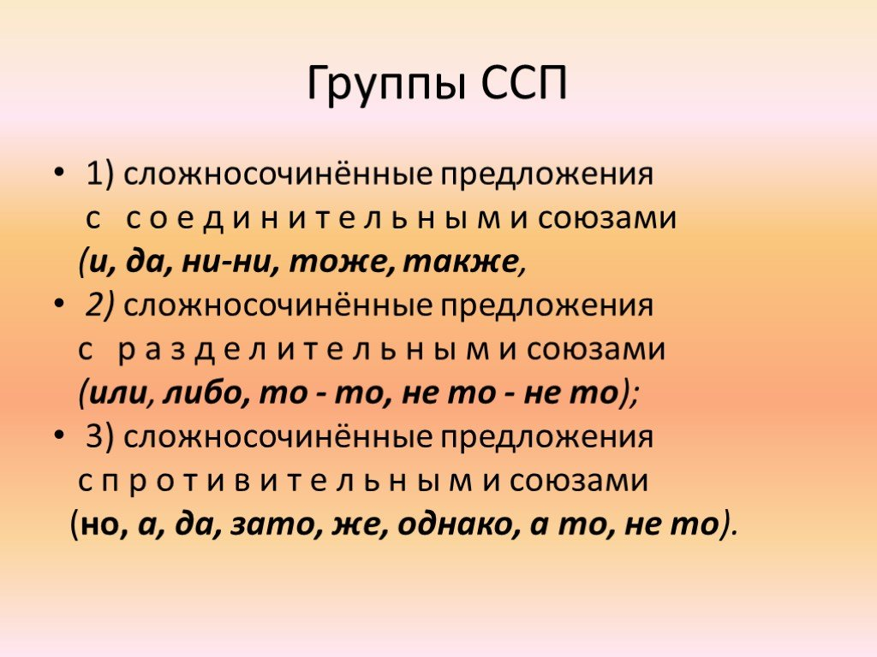
- Выполните тестовое задание.
1. В каком ряду перечислены соединительные союзы?
1). тоже, либо, зато; 2). и, да, тоже; 3). да, не то...не то; 4). однако, или, но.

2. Укажите, какой союз использован в сложносочинённом предложении? Погода отличная, да, к сожалению, нет дождей (Арсеньев).
1). соединительный; 2). противительный; 3). разделительный.

3. Найдите предложение с однородными членами, связанными союзом и:
1).Я передал ему ваше поручение, и он исполнил его большим удовольствием (Симонов).
2). Солнце село, и тусклые тучи висели над темной степью (Чехов).
3). Разговор показался ему интересен, и он остановился, ожидая случая высказать свои мысли (Горький).
4). Через полчаса мы сидели дома, пили чай и рассказывали свои приключения товарищам (Каверин).

4. Укажите сложносочинённое предложение:
1). Он усмехнулся, однако чело и взор омрачились думой.
2). Снег такой, что не сыщешь друг друга (Катаев).
3). Я проснулся оттого, что хотелось пить (Платонов).
4.) Когда мы освободились, то сгоряча я ничего не почувствовал.

5. Укажите сложносочинённое предложение, в котором есть общий второстепенный член:
1). Сквозь серый камень вода сочилась и было душно в ущелье темном.
2). Забурлила под кормой вода и матрос ловко поймал брошенный ему с борта канат (Катаев).
3). Опять не убраны хлеба и не покошены покосы (Григорьев).
4). И облегченья не находит она подавленным слезам и сердце рвется пополам (Ахматова).

6. Укажите, на месте каких цифр должны стоять запятые в предложении:
Она была молода (1) и умна (2) и считала нужным брать от жизни всё лучшее (3) что та ей преподнесет (Тургенев).
1) 1,2,3 2) 2,3; 3)1,3; 4) 3.

7. Укажите, сколько запятых нужно поставить в данном предложении:
Дед рассердился и ударил кулаком по столешнице и от удара и чашки и хлеб и солонка подпрыгнули и с грохотом попадали на пол (Гладков).
1) 1; 2) 2; 3) 3; 4) 4.

8.Укажите, в каком предложении верно расставлены знаки препинания:
1) Гроза совершенно стихла и только издали неслись далекие раскаты грома, да по небу ползла черная бесконечная туча.
2) Радостно весной чирикают воробьи и поют синички (Каверин).

9. Укажите сложносочинённое предложение с противительным союзом:
1) Отец пожелал мне доброго пути, а дочь проводила до телеги (Пушкин).
2) Либо я все устрою по-прежнему, либо я его на дуэль вызов (Чехов).
3) Дочь училась дома и росла хорошо, мальчик тоже учился недурно.

10. Сколько простых предложений в составе сложного?
Его душа сживалась с бурями и тревогами и выброшенный на берег он скучает и томится(Лермонтов).
1) 2; 2) 3.

СПАСИБО ЗА УРОК!!


